铁匠山-吴越古道穿越路书 郑诗工

线路日期：2025.10.17-2025.10.19
领队组：

线路概况
铁匠山-乐利峰-浙西天池-吴越古道连穿。铁匠山下窑田畈出发沿铁匠山上山路上山，经过黑洞景区、黑洞瀑布群、铁匠山顶、小坪溪营地、乐利峰垭口营地、千顷塘水库、千顷关遗址，吴越古道北段下山。
Total，D=17.5km，H+=1400m，H-=1230m，
Day1，D=11km，H+=1400m，H-=-460m
Day2，D=6.5km, H-=-770m
总体来说强度较大，难度较大。上山路有过溪路段和较陡泥坡。沿途有灌木丛（密林），防火道坡度较大，杂草较多，营地无水，可能大风。
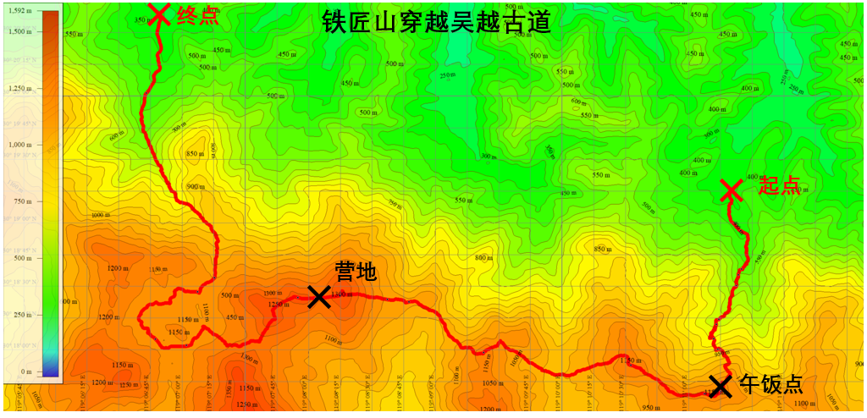
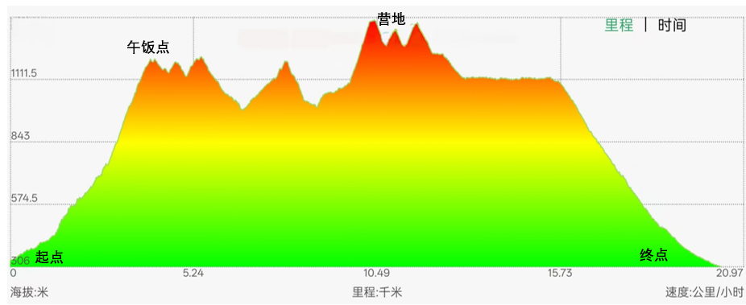

时间节点
Day0
17：30凯旋门集合
18：30上车出发
20：00 服务区休息
20：30回到车上，继续出发
22：30抵达农家
23：00 睡觉
Day1
时间 | 内容 | 距离 | 上升 | 下降
06：00 | 起床
06：40 | 农家出发
08：40 | 走一段水泥路爬坡，经过水渠进山口，黑洞瀑布群 。（黑洞瀑布看情况绕行，到相对平坦的地带稍作休息） | 2.71 km | 350 m
11：00 | 抵达山顶午饭点（经陡坡） | 1.7 km | 500 m
11：30 | 午饭结束，沿山脊线出发。（开始防火道，后半有密林与灌木丛）
13：30 | 抵达小坪溪营地 (接水) | 3.2 km | 100 m | 250 m
15 ：00 | 小坪溪营地关门，返回午饭点扎营，次日下撤
16：00 | 抵达乐利峰山脚岔路口 | 2.5 km | 200 m | 200 m
18：00 | 翻乐利峰抵达垭口营地 | 1.0 km | 250 m | 100 m
22：00 | 睡觉

Day2
时间 | 内容 | 距离 | 上升 | 下降
06：00 | 起床
08：30 | 出发 (拍合照)
09：20 | 抵达水库岸边，休息拍合照 | 2km |  | 110 m
10：00 | 出发下山
11：40 | 抵达大塔村吃饭 (经吴越古道) | 4.5 km |  | 660 m
13：30 | 返程出发
17：30 | 抵达学校

路况
时间 | 活动 | 高度(H) | 距离 (D) | 路况
Day1
6：40 | 出发
8：40 | 到平坦地带稍作休息 | +350m | 2.71km | 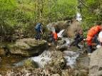  若走黑洞瀑布群则需过几条小溪，水量大可能湿鞋，有一处较危险需考虑使用路绳或自己布绳，景区的铁梯老化，小心通过
11：00 | 上陡坡，到山顶午饭点 | +500m | 1.7km | 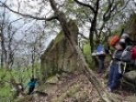  泥土路，雨天较滑，接近山顶的一段可能有密林
11：30 | 出发
13：30 | 到小坪溪营地，打水 | +100m  -250m | 3.2km | 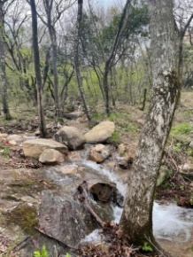  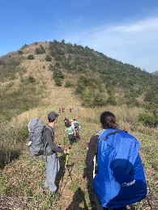  草甸、防火道，防火道杂草多可能导致行进速度慢，
16：00 | 到乐利峰山脚岔路口 | +200m  -200m | 2.5km | 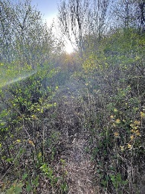  出小坪溪后注意从溪右侧开始爬升，爬升下降较陡，多密林，行进速度可能很慢
18：00 | 翻乐利峰到垭口营地 | +250m  -100m | 1km | 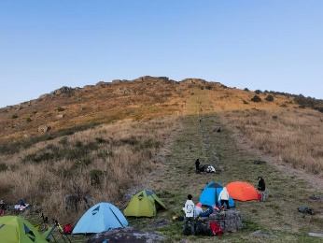  爬升陡且植被密，刚开始爬升一段路况不好，行进速度很慢，下降为石板路路况好，这一段不考虑绕乐利峰，因为绕行路况为密林，且省的爬升不多
Day2
8：30 | 出发并拍合照
9：20 | 到达水库岸边 | -110m | 2km | 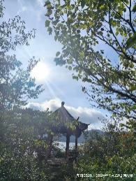  湖岸沙地
11：40 | 到达大塔村吃饭 | -660m | 4.5km | 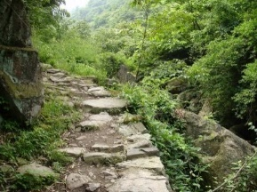  石板路
13：30 | 返程

下撤路线
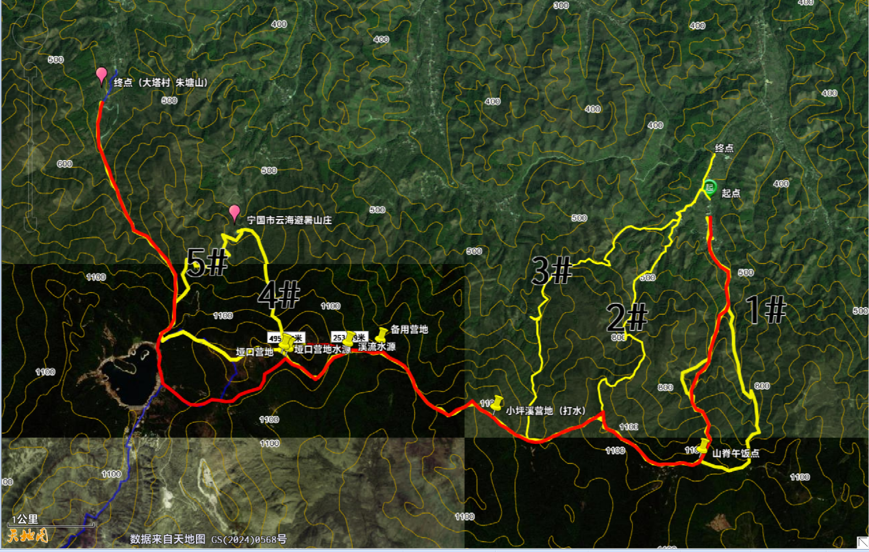

路线 1#（不考虑）: 铁匠山小环下撤路线，终点为 “窑田畈”
- 距离: 4.4 km
- 海拔变化: 上升50米，下降900米 (H+50m, -900m)
- 预计用时: 3.5 小时
- 路线说明: 此路线可绕过瀑布群，记录少，密林，尽量不考虑，优先原路返回
路线 2（不考虑）#: 宁国白石岩环线 (分支一)，终点为 “窑田畈”
- 距离: 4.6 km
- 海拔变化: 上升80米，下降940米 (H+80m, -940m)
- 预计用时: 3.5 小时
- 路线说明: 有密林，可能路迹不明，下撤路线长，尽量不考虑
•
路线 3（不考虑）#: 宁国白石岩环线 (分支二)，终点为 “窑田畈”
- 距离: 6.0 km
- 海拔变化: 上升140米，下降830米 (H+140m, -830m)
- 预计用时: 4 小时
- 路线说明: 记录少，下撤路线长，尽量不考虑

路线 4#: 浙西天池乐利峰小环线 (分支一)，终点为 “宁国市云海避暑山庄”
- 距离: 2.2 km
- 海拔变化: 下降600米 (H-600m)
- 预计用时: 3 小时
路线说明: 途经防火道，根据社交媒体信息，没有明显难点。（若扎营前后时间点出现队员失去行动能力，考虑此路线）

路线 5#（不考虑）: 浙西天池乐利峰小环线 (分支二)，终点为 “宁国市云海避暑山庄”
- 距离: 3.1 km
- 海拔变化: 下降360米 (H-360m)
- 预计用时: 2 小时
- 路线说明路况好，与主航迹区别不大，尽量不考虑。

营地信息
小坪溪营地：备用营地，若到达时间晚于下午3点可以选择在此扎营，接水后返回午餐点扎营。
乐利峰垭口营地（无水，大风，无信号）：主营地，需要在小坪溪接水
千顷塘水库营地：备用营地，若到小坪溪时提前时间节点很多可以考虑不接水，走到千顷塘水库扎营。有护林员，无法扎营

医疗
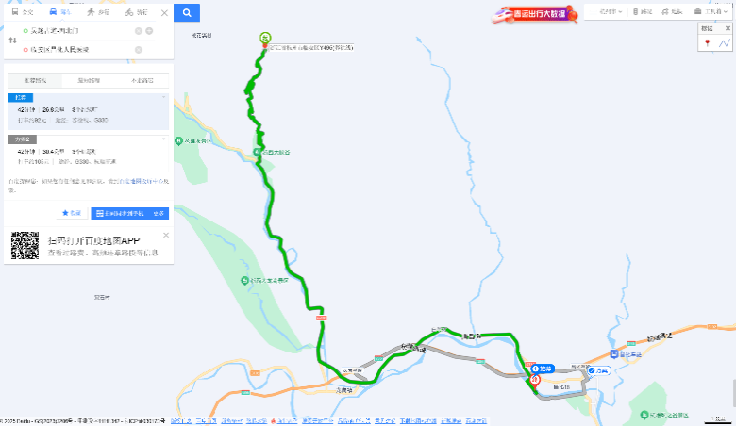
图2临安区昌化人民医院位置
杭州市 | 杭州市临安区中医院 | 杭州市临安区锦北街道溪水北路288号 | 抗蝮蛇毒血清、抗五步蛇毒血清 | 0571-63775411（24小时）
杭州市 | 杭州市临安区第一人民医院 | 杭州市临安区锦南街道颐康街360号 | 抗蝮蛇毒血清、抗眼镜蛇毒血清 | 0571-61062570（24小时）
杭州市 | 临安区昌化人民医院  （最近医疗点） | 临安区昌化镇西街78号 | 无 | 0571-23668007(院办);0571-23668008(医教科);0571-23668009(护理部）

用途 | 名称 | 备注 | 数量
晕车药 | 茶苯海明 | 上车前询问队员，大巴上也携带 | 1
缓解过敏 | 氯雷他定 | 过敏性鼻炎、皮肤痒、眼痒等。一次1片，一日1次 | 11
感冒不适 | 布洛芬 | 退烧效果更好，但降温时间长。一次1片，一日2次 | 4
 | 散利痛（对乙酰氨基酚） | 副作用比布洛芬少.一次1片，一日3次 | 3
肠胃不适 | 蒙脱石散 | 缓解急慢性腹泻症状。一次1包、一日3次 | 3
 | 碳酸镁铝片 | 治疗消化不良。一次1片、一日3次 | 4
 | 盐散 | 腹泻脱水过多后吃。 | 4
崴脚 | 冰袋 | 先冰敷 | 2
 | 云南白药保险液（红） | 再喷红瓶（距皮肤5-10cm，喷3-5秒）皮肤有破口不可 | 1
烫伤感染 | 烫伤药膏 | 流水冲洗10-30min,再涂药 | 1
 | 阿莫西林 | 青霉素，治细菌感染。一次0.5g（两片），一日3次 | 0
中暑预防 | 清凉油 | 外涂太阳穴 | 1
擦伤 | 双氧水喷雾 | 冲洗伤口旁泥土、清洗较深伤口 | 1
 | 碘伏棉签 | 消毒 | 20
 | 酒精消毒片 | 脱碘，防止碘伏长时间停留导致皮肤灼伤 | 7
 | 创可贴 | 小伤口、水泡、磨破脚用 | 18
 | 无菌敷贴 | 较大伤口用 | 6
寒冷/失温/骨折/出血/崴脚 | 葡萄糖 | 体力不支服用 | 3
 | 急救毯 | 寒冷/失温用，贴近皮肤效果好 | 5
 | 暖宝宝 | 寒冷用 | 5
 | 止血带 | 30min放松一次，一次1-3min,防肢体坏死 | 1
 | 三角巾 | 骨折至少要三份包扎、崴脚后用三角巾包扎固定，防止二次扭伤 | 2
蛇咬 | 绷带 | 固定、包扎 | 1
 | 李德胜蛇药 | 第一次20片，每6h10片 | 5
医疗器具 | 手术剪 | / | 1
 | 指甲刀 | / | 1
 | 镊子 | / | 1
 | 医用胶布 | / | 1
 | 体温计 | / | 1

交通&住宿&天气
路段 | 交通工具 | 起止时间 | 预算耗时
学校 – 大龙村，宁国黑洞瀑布驴友农家乐 | 大巴 | 18 : 30 – 22 : 30 | 4小时
大塔村，山道弯弯农家乐– 学校 | 大巴 | 13 : 30 – 17 : 30 | 4小时
住宿：？
天气：
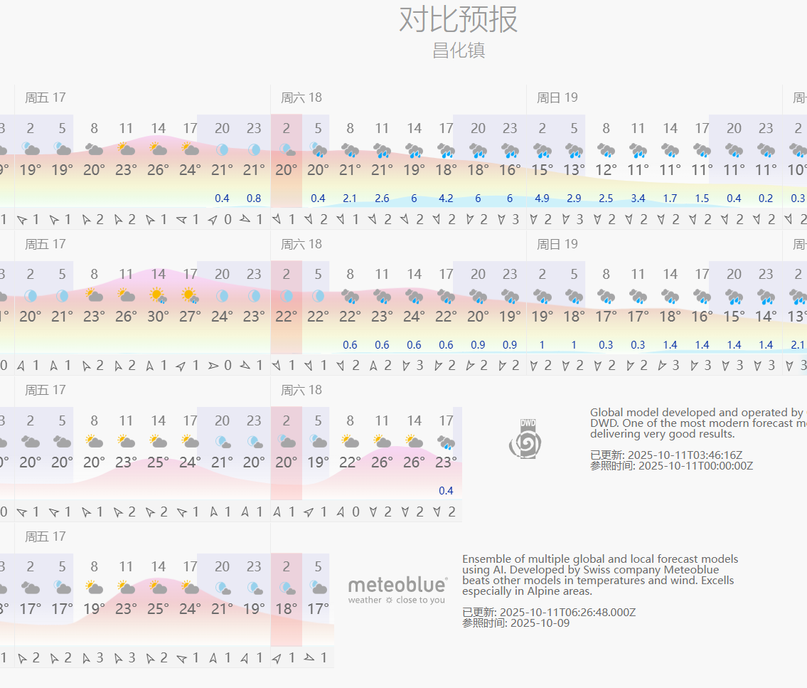

附：领队组装备清单
名称 | 数量 | 背负 | 备注
滤水器 | 1
对讲机 | 4 |  | 离开前充满电
会旗 | 1
赞助旗 | 3 |  | 黑冰，格里高利，MBC
多余的水 | 1L |  | 备用
药品 | 1 |  | 队医列出清单
炊具 |  |  | 锅+炉头+1.5个气罐
多余的气罐 | 1 |  | 防止有的组气罐不够用
打火机/火石 | 2 |  | 多的一个备用给其他组
水袋 |  |  | 出发前给每个组分一个

